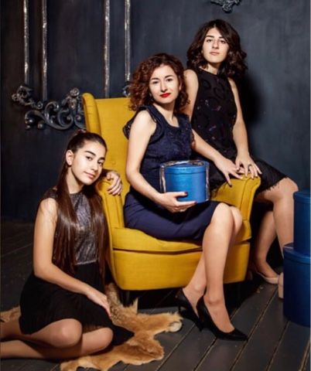Устян Каринэ

Я училась в лицее с 1995 по 1998 года на экономическом профиле.

Лицей мне нравился тем, что нам давали знания на очень высоком уровне, причём не только по профильным предметам. Преподавателей любила всех, не могу сказать, что кто-то плохо относился. С учителями мы(ученики) дружили.

Вечера проходили довольно часто и всегда были интересными, я на них пела. Больше я нигде и никогда не пела, теперь за меня это делают мои дети. У меня было много фотографий с учителями, любили мы с ними фотографироваться, мы же были одной семьёй, они для нас были вторыми родителями.

Некоторые выражения учителей я до сих пор помню и теперь применяю их сама. Например, Фатима Александровна как-то сказала: «Запор мыслей, понос речи». Мне это до того понравилось, что запомнила это раз и навсегда.

Когда Татьяна Ивановна чихала по несколько раз, мы все хихикали над ней, а когда что-то у неё просили, она говорила: «5 долларов». А ещё она всегда себя называла «старой, больной женщиной».
Когда кто-то из пацанов правильно отвечал на вопрос Ольги Константиновны, она отвечала: «Молодец, хороший мальчик!»

Как-то кто-то из учеников задал наиглупейший вопрос Елене Анатольевне, так она ответила: «Потому что джинсы голубые» Она была у нас классным преподавателем, которую нельзя было не любить, наидобрейший человек!!!
В общем, о лицее у меня только хорошие воспоминания, ни разу у меня не было конфликтов с учителями. Поэтому и дети мои учатся в лицее.

С уважением, от семьи Устян

